

**Ataques na Segurança**

Pedro Fernando Christofoletti dos Santos NUSP°11218560

Robert Morris, o pai dos vírus

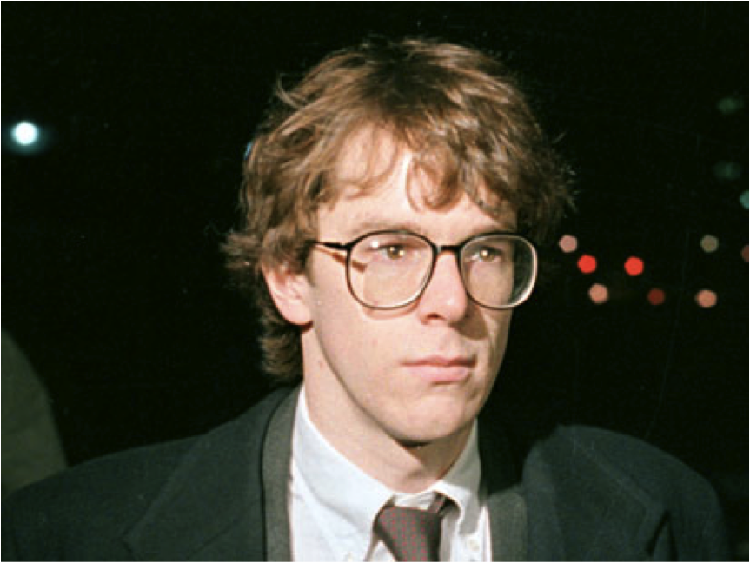

Robert Tappan Morris

Em 1988, o estudante Robert Tappan Morris da Universidade Cornell estava no MIT (Instituto Tecnológico de Massachusetts) espalhando o primeiro grande vírus de computadores na internet. O vírus de Morris infectava documentos de texto (principalmente do formato Word, da Microsoft) através de emails.

Apesar do programa não ter grande carga maliciosa, causou milhões de dólares de prejuízo e a Microsoft foi forçada a desativar seu serviço de e-mail temporariamente para acabar com o vírus. A intenção do estudante era medir o tamanho da internet da época, mas os testes saíram de controle, e o vírus infectou 10% dos computadores existentes no mundo da época.

Morris é considerado o pai dos vírus de computador e por despertar a valorização na segurança da informação. O mais irônico é que, na época, o pai de Robert Morris trabalhava na Agência de Segurança Nacional dos EUA. Atualmente ele é professor no MIT, o mesmo lugar em que soltou uma das maiores pragas cibernéticas da história.

Albert Gonzalez

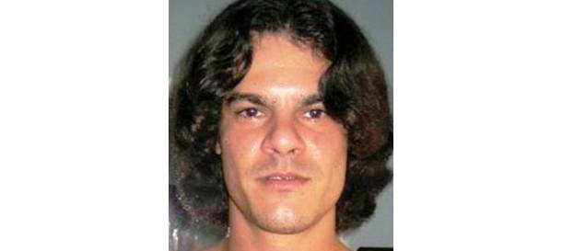

Entre 2005 e 2007, o hacker cubano Albert Gonzalez foi acusado de liderar o roubo digital de 45 milhões de cartões de crédito e venda de dados de 170 milhões de pessoas. Albert popularizou os métodos de invasão de bancos de dados SQL Injection e backdoor através do uso de malwares. Gonzalez tinha 15 cartões de crédito falsos, e até realizou uma festa de 75.000 dólares com dinheiro alheio na Flórida. Ele então foi preso em maio de 2008 e ficará na prisão até 2025.

Gary McKinnon vs. NASA



Gary McKinnon

Gary McKinnon foi responsável pela invasão de mais de 100 servidores da NASA e do serviço militar americano, deletando dados importantes, arquivos e danificando softwares. Enquanto invadia os servidores do exército americano, Gary postou no topo do site oficial “Your security system is crap. I am Solo. I will continue to disrupt at the highest levels.”, o que significa “Seu sistema de segurança é patético. Estou sozinho e continuarei a quebrá-lo nos níveis mais altos.”

Enquanto invadia os servidores da NASA, McKinnon procurou por evidências sobre a existência de vida extraterrestre. O prejuízo causado para o governo americano chegou a quase 1 milhão de dólares. O mais louco foi que Gary fez tudo isso da casa da tia de sua namorada. Ele ainda reside na Inglaterra.

Fonte: <https://medium.com/ganeshicmc/os-10-maiores-ataques-cibern%C3%A9ticos-da-hist%C3%B3ria-9803db52462a>